**太阳系外的“超级地球”，是否能成为我们的新家？**

近日，天文学家使用詹姆斯·韦伯太空望远镜（JWST），首次探测到太阳系外一颗岩石行星富含二氧化碳或一氧化碳的大气层。尽管该行星可能被岩浆海洋覆盖，无法维持生命，但对其研究可增进对地球早期历史的了解。相关论文2024年5月8日发表于《自然》。

詹姆斯·韦布空间望远镜（JWST），是美、欧、加联合研发的主要通过红外光观测的空间望远镜，历时20多年，耗资超过100亿美元。它是迄今为止最昂贵、建造的功能最强、最大的空间望远镜。该望远镜于2021年发射，旨在提供更高的红外分辨率和灵敏度，以观测更远的宇宙深处。

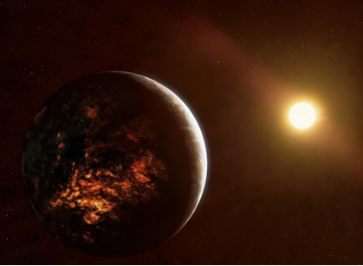

55Cancri e 离恒星很近的艺术图

图片来源：Mark Garlick/Science Photo Library

不过，55 Cancri e 不是JWST发现的，它是20年前（2004年）在55 Cancri这颗恒星（2015年被国际天文联合会命名为哥白尼）周围发现的第四颗行星，目前这颗恒星周围已经发现了5颗行星（分别是，b, c, d, e, f）。这些行星都是通过视向速度方法（即通过探测恒星与行星相互绕转产生的视向速度变化）发现的。

后来2011年发现55 Cancri e的凌星现象，进一步证实了这颗行星的存在。55 Cancri e围绕着一颗类似太阳的恒星运行，是一个超级地球，半径约为地球的两倍，重量是地球的8倍多，大气层厚度约为地球半径的百分之几。

**人类首次探测出太阳系外类地行星的大气成分**

JWST的贡献其实是发现这颗行星表面含有富含碳和氧元素的大气层，意味着一个新的里程碑，这是人类首次探测出一颗太阳系外类地行星的大气成分，而且确定其为“次生大气”。

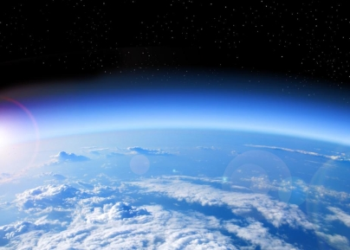

图片来源：veer图库

所谓“次生大气”是相对于原始大气来说的。行星的原始大气是指行星形成初期通过引力在周围吸附的大气，主要是氢气和氦气（因为这两种是宇宙中含量最多的）。但是氢气和氦气很轻，对于一般的岩石类地行星比如地球来说，它们的引力小，不足以完全束缚住这些轻气体，所以这些原始的轻气体会逐渐逃逸回宇宙空间中。

而次生大气就是之后从行星内部释放出来的气体，比如通过火山爆发。这些气体主要含“重”一些的元素，比如碳、氧等。重气体不容易逃逸而逐渐累积、保存在行星表面。我们地球上的大气就是从次生大气逐渐演化过来的。

**这颗“超级地球”会是人类的下一个家园吗？**

目前的观测技术还不能对这么小的行星直接成像看到它的外貌。不过，天文学家可以通过行星的性质来推测想象它的样子。

55 Cancri e可以简单理解为放大版的地球，它与地球有相似之处，比如平均密度差不太多，都属于岩石类行星，但是它的公转周期只有0.74天，距离它的主星只有日地距离的六十分之一，因此这颗星被它的主星“烤”的非常热，对着恒星的一面温度超过3000度，表面都是熔融的岩浆，应该不能像地球一样孕育这么多生命。

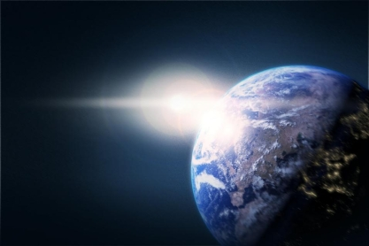

图片来源：veer图库

未来随着探测技术不断发展，人类将能探测到更多类地行星的大气。通过研究它们的大气成分并与我们太阳系的行星对比，这样将帮助我们更好地理解行星以及其大气的形成和演化。

我们不能回到地球的早期去了解它的历史，但是如果可以探测到很多不同年龄阶段的类地行星大气，那么我们就可以将它们作为镜子，从中看到地球的过去甚至未来的样子。